**Задание1**

1. **POSTMAN:** выполните GET-запрос к сайту БГТУ: <https://www.belstu.by/>
2. Определите заголовки запроса. Поясните их назначение.
3. Определите содержимое тела запроса. Поясните.
4. Определите статус ответа. Поясните значение.
5. Определите заголовки ответа. Поясните их назначение.
6. Определите содержимое тела ответа. Поясните.

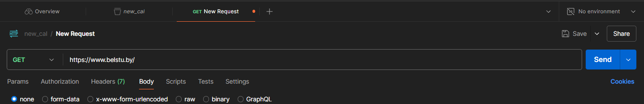

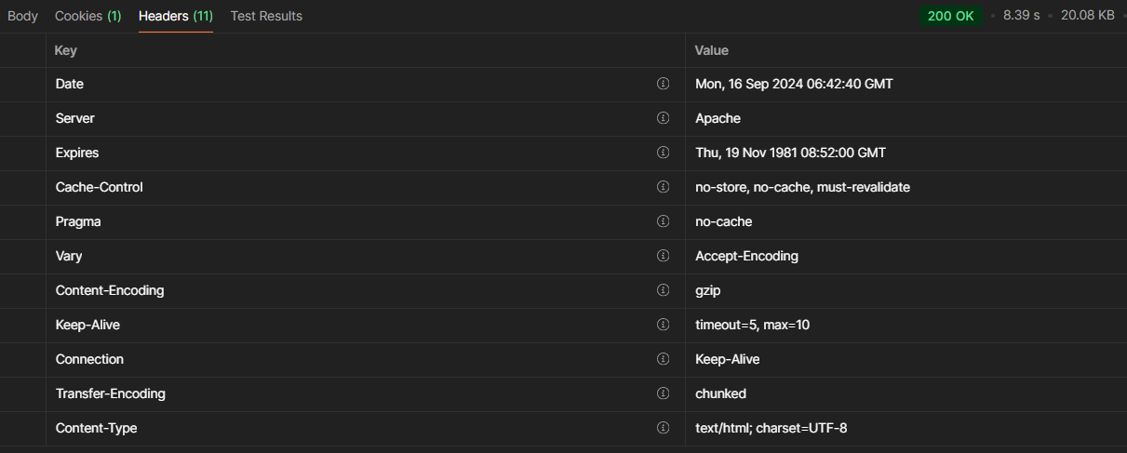

Заголовки ответа:

1. Date: Указывает дату и время, когда сервер отправил ответ.
2. Server: Информирует о веб-сервере, который обработал запрос.
3. Expires: [Дата](https://ru.wikipedia.org/wiki/%D0%97%D0%B0%D0%B3%D0%BE%D0%BB%D0%BE%D0%B2%D0%BA%D0%B8_HTTP#%D0%94%D0%B0%D1%82%D0%B0_%D0%B8_%D0%B2%D1%80%D0%B5%D0%BC%D1%8F) предполагаемого истечения срока актуальности сущности.Cache-Control: Указывает директивы кэширования (например, как долго можно кэшировать ответ).
4. Pragma: Используется для управления кэшированием .
5. Vary: Указывает, как сопоставить заголовки будущих запросов, чтобы решить, можно ли использовать кэшированный ответ.
6. Content-Encoding: Указывает, как содержимое было закодировано (например, gzip).
7. Keep-Alive: Указывает параметры соединения для его поддержания открытым.
8. Connection: Указывает параметры соединения, например, если оно должно быть закрыто после завершения запроса.
9. Transfer-Encoding: Указывает, как данные были закодированы для передачи.

Заголовки запроса:

1. Connection: Указывает, как клиент хочет управлять соединением (например, "keep-alive").
2. Cache-Control: Может использоваться для указания директив кэширования в запросах.
3. **WEB BROWSER**: выполните GET-запрос к сайту БГТУ: <https://www.belstu.by/>
4. Используйте «**Инструмент разработчи**ка» браузера
5. Определите заголовки запроса. Определите содержимое тела запроса.
6. Определите содержимое тела запроса.
7. Определите статус ответа.
8. Определите заголовки.
9. Определите содержимое тела ответа.

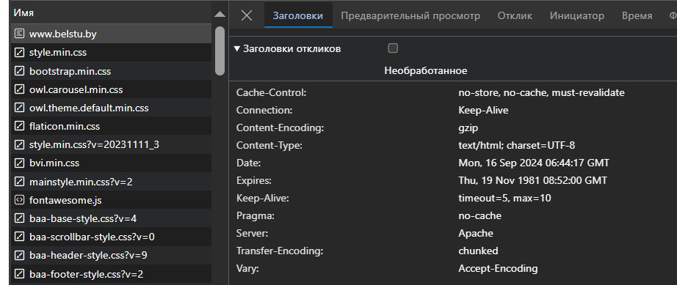

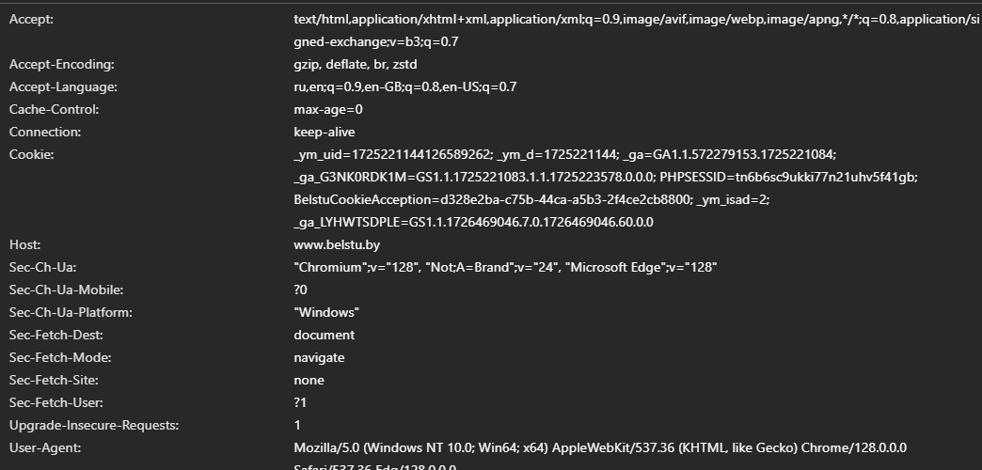

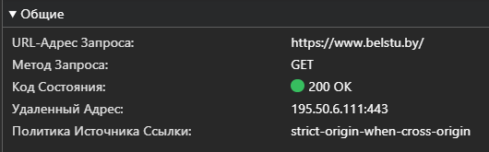

**Задание3**

1. Разработайте html-страницу с помощью Блокнота, которая в браузере отображается следующим образом. Страница по ссылке БГТУ должна переходить на сайт БГТУ, при нажатии кнопки высвечивается информация о браузере, а в консоль разработчика должно выводиться Hello World.

